
活動報告表
活動名稱 | 107學年度弟2學期特殊國中iep會議
活動日期 | 108年2月12日 | 活動地點 | 閱覽室
活動對象 | 委員會 | 參加人數 | 21人
活動成效 | 107學年度弟2學期特殊國中iep會議
活動照片
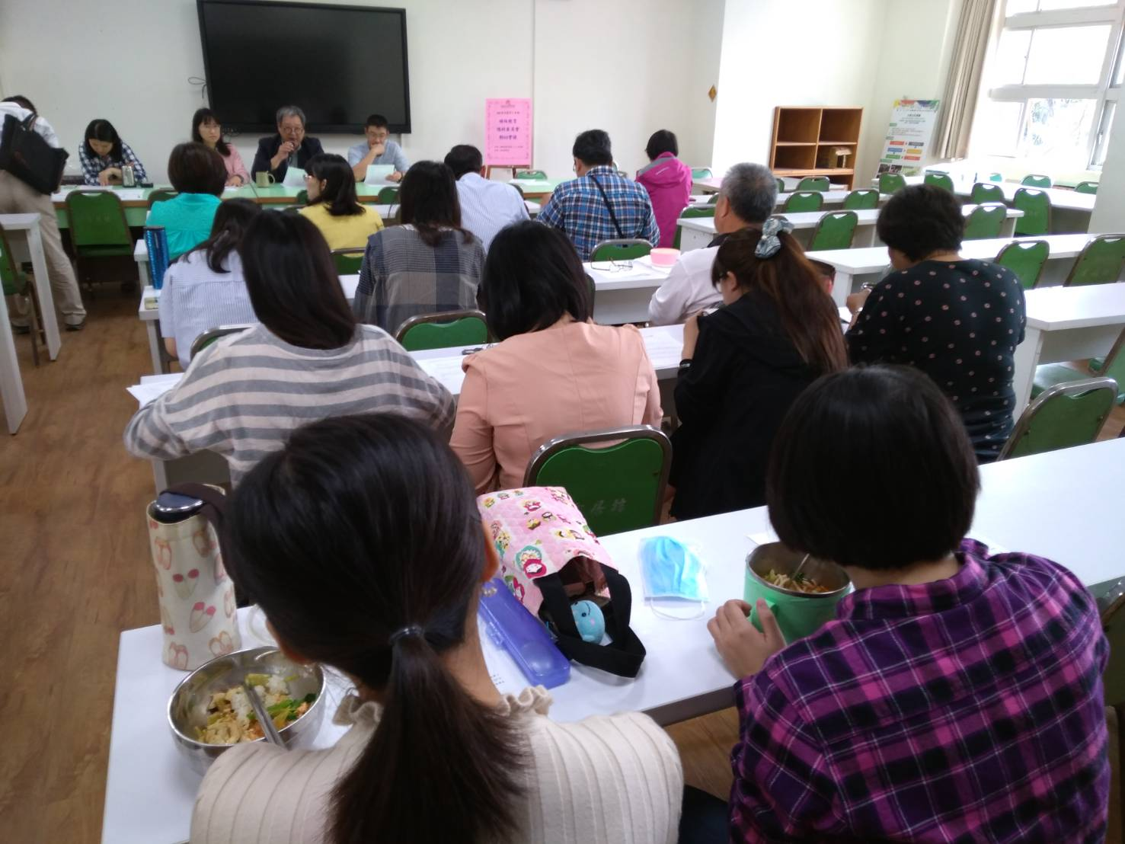
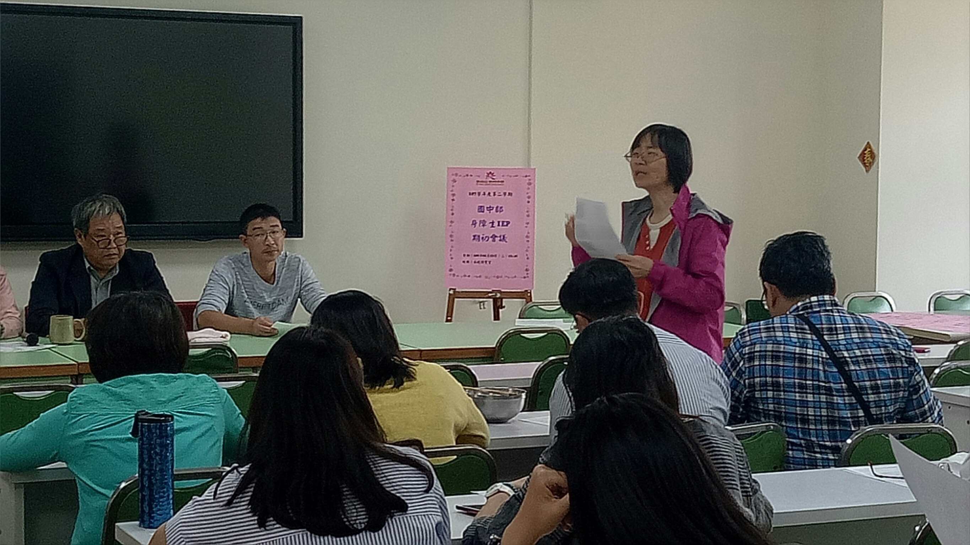

活動照片
